Berlin: Investmentmarkt 1.-3. Quartal 2021
Bundeshauptstadt Kapitalmagnet für Investments in gewerbliche Immobilien

Berlin, 15. Oktober 2021 – Berlin legte Ende September mit einem Transaktionsvolumen von 6,4 Mrd. € das bisher zweitbeste Ergebnis zu diesem Zeitpunkt vor. Einen bestimmenden Anteil daran hatten natürlich die Verkäufe des nun „Fürst“ genannten ehemaligen „Ku’damm Karrees“ für allein über 1,0 Mrd. € im Vorquartal sowie der „Victoriastadt Lofts“ für 425 Mio. €, welche als Sondereffekte alle Berichtskategorien beeinflussten. Darüber hinaus gab es aber auch vier Transaktionen in der Größenklasse über 100 Mio. € mehr als im Vergleichszeitraum vor einem Jahr. Zwischen Juli und September belief sich das Verkaufsvolumen für gewerbliche Immobilien auf 2,1 Mrd. €. „Das enorme Transaktionsvolumen basiert auf den hohen Capital Values der Objekte, nicht auf einer höheren Anzahl verkaufter Gewerbeimmobilien“, erläutert Holger Michaelis, Geschäftsführer von Grossmann & Berger, Mitglied von German Property Partners (GPP). „Da der Berliner Markt weiterhin hoch-liquide ist und bereits Verhandlungen für eine Vielzahl großvolumiger Transaktionen zum Jahresende laufen, heben wir unsere Prognose für Ende 2021 auf nun 8,5 Milliarden Euro an.“

Markt im Detail:
- Angesichts der Verkäufe des „Fürst“ und der „Victoriastadt Lofts“ belief sich der Anteil der Größenklasse über 100 Mio. € auf 69 % (3Q2020: 44 %). Die Größensegmente von 51 bis 100 Mio. € und von 26 bis 50 Mio. € spielten mit Anteilen von 16 % und 10 % eine marginale Rolle. Verglichen mit dem 3. Quartal 2020 halbierten sie sich.
- Die „Fürst“-Transaktion führte auch dazu, dass der Anteil von Portfoliotransaktionen innerhalb eines Jahres von 55 % auf nun 14 % abnahm.
- Die Assetklasse Mischnutzung setzte sich mit einem Anteil von 39 % am Transaktionsvolumen (3Q2020: 17 %) knapp vor die traditionell stärkste Objektkategorie Büro mit 38 % (3Q2020: 57 %). Aufgrund des „Victoriastadt Lofts“-Deals im 3. Quartal, der bisher größten Büro-Transaktion des Jahres, fiel der Anteil der Mischnutzungen nicht noch höher aus.
- Mit einem Anteil von 38 % dominierten Fondsmanager die Gruppe der Käufer (3Q2020: 9 %) vor den Projektentwicklern mit 18 %, Versicherungen mit 13 % und Spezialfonds mit 10%. Bei den Verkäufern kamen sowohl die Projektentwickler als auch die nicht-börsennotierten Immobiliengesellschaften auf Anteile um ein Viertel.
- Internationale Investoren waren in Berlin sowohl auf Käuferseite mit 62 % (3Q2020: 65 %) als auch auf Verkäuferseite mit 52 % (3Q2020: 66 %) weniger aktiv als vor einem Jahr.
- Langfristige Mietverträge mit der öffentlichen Hand sorgten weiterhin für Höchstpreise und eine nochmals sinkende Büro-Spitzenrendite auf nun 2,65 %.
- Der Teilmarkt Ku’damm plus Seitenstraße dominierte mit einem Anteil von rund einem Drittel vor dem Teilmarkt Peripherie-Ost und Friedrichshain mit Anteilen von 12 bzw. 10 %. Grund auch hier: die Veräußerung des „Fürst“.
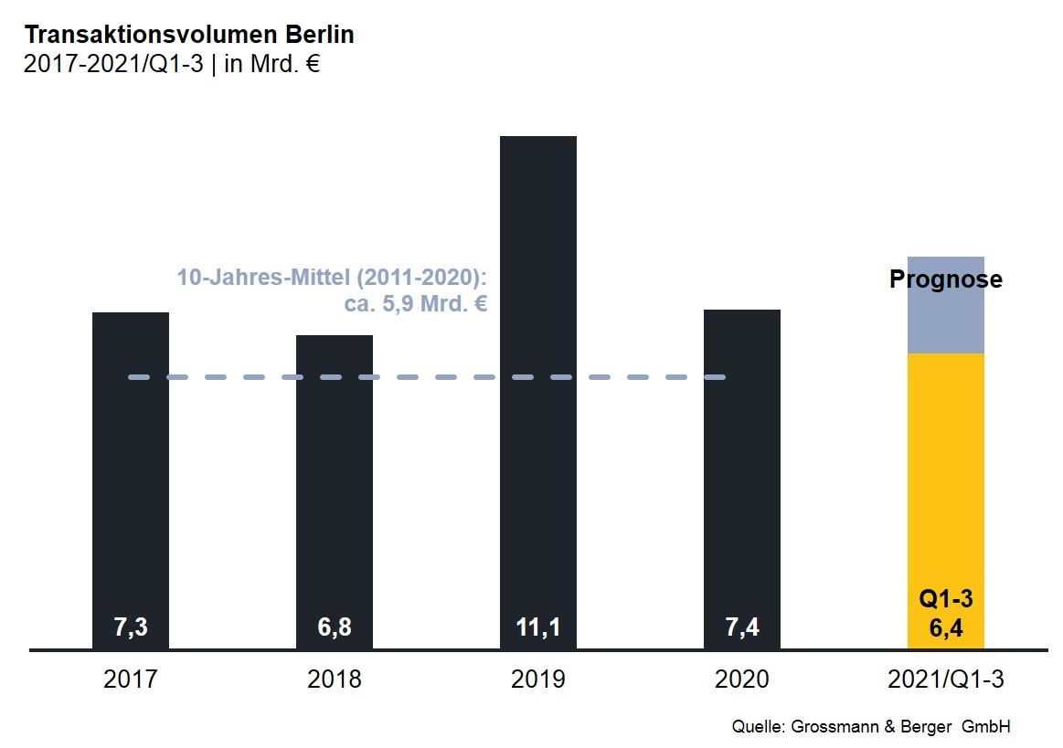
Investmentmarkt | Berlin | 2021 | Q1-3
Transaktionsvolumen [Mio. €] | 6.400
ggü. Vorjahr [%] | +35
Anteil CBD [%] | 39
Anteil internationaler Investoren [%] | 62
Netto-Spitzenrendite Büro [%] | 2,65
ggü. Vorjahr [%-Pkt.] | -2,00
Netto-Spitzenrendite Geschäftshäuser [%] | 2,80
ggü. Vorjahr [%-Pkt.] | ±0,00
Netto-Spitzenrendite Logistik [%] | 3,5
ggü. Vorjahr [%-Pkt.] | -8,00
Stärkste Assetklasse | Mischnutzung
Stärkste Assetklasse [%] | 39

Ausgewählte bekannte Top-Transaktionen | Investmentmarkt Berlin | 1.-3. Quartal 2021
Projekt / Objekt  Straße Nr. | Teilmarkt | Asset-klasse | Käufer | Verkäufer | Kaufpreis*  [ca. Mio. €]
„Fürst“,  Kurfürstendamm 206-209 | Ku’damm plus Seitenstraßen | Misch-nutzung | Aggregate Holdings | Vivion | >1.000
„Victoriastadt Lofts“,  Schreiberhauerstraße 30 | Peripherie-Ost | Büro | Signa Real Estate | Schroder Properties für Illmarinen | 425
„Quartier 206“,  Friedrichstraße 71 | Mitte 1a | Misch-nutzung | Kölnstraße 89 GmbH & Co. KG (Jagdfeld-Gruppe) | Bankenkonsortium um Credit Suisse | 225
Landsberger Allee 52 | Friedrichshain | Büro | Values | Centrum Grundstücksgesellschaft | 200
„Alte Post“,  Karl-Marx-Straße 97-99 | Peripherie-Süd | Industrie/ Gewerbe | Ivanhoé Cambridge | Commodus Real Estate | vertraulich
* Die aufgeführten Kaufpreise basieren auf öffentlich verfügbaren Angaben; wo solche fehlen, sind die Kaufpreise geschätzt; Deals aus Berichtsquartal sind grau hinterlegt

Der ausführliche Investment-Marktbericht Berlin steht in Kürze auf unserer Website zum Download bereit.

Über Grossmann & Berger
Die Grossmann & Berger GmbH gehört zu den führenden Immobiliendienstleistern für den Verkauf und die Vermietung von Gewerbe- und Wohn-Immobilien. Neben dem Hauptsitz in Hamburg unterhält das Unternehmen 20 Standorte. Hierüber ist Grossmann & Berger flächendeckend im norddeutschen Markt präsent. Über die seit Mai 2021 zum Unternehmen gehörenden Gesellschaften E & G Real Estate und E & G Private Immobilien ist Grossmann & Berger auch in den südlichen Metropolregionen Stuttgart und München vertreten. Rund 250 Mitarbeiter decken mit ihrer umfassenden Immobilienkompetenz das gesamte Branchen-Dienstleistungsspektrum ab. Bei ihrer Tätigkeit können sie auf mehr als 85 Jahre Unternehmenstradition zurückgreifen. Grossmann & Berger ist ein Beteiligungsunternehmen der HASPA-Gruppe und Gründungsmitglied des deutschlandweiten Gewerbeimmobiliennetzwerks German Property Partners (GPP).

Die Datenschutzrichtlinie von Grossmann & Berger finden Sie auf unserer Website. Hier finden Sie auch unsere Pressemappe sowie die dazugehörigen Nutzungsbedingungen. Wenn Sie zukünftig keine Informationen unserer Pressestelle mehr erhalten möchten, senden Sie bitte eine E-Mail an presse@grossmann-berger.de mit dem Betreff „Abmeldung aus Presseverteiler“.

